**Faculté de médecine de Constantine** - **Année universitaire : 2021/2022**

**Département de pharmacie**

**Cours de microbiologie de 4ème année pharmacie**

**Dr N. MEKHOUKH**

**LES MYCOBACTERIES ATYPIQUES**

1. **Introduction – définition :**

* Les mycobactéries dites « atypiques » ou « non tuberculeuses » sont des mycobactéries autres que *M.tuberculosis complexe* et *M. leprae*
* présentes dans l'environnement (l’eau, le sol et les végétaux) et chez certains animaux (volailles, porc, animaux à sang froid…).
* habituellement ne sont pas des pathogènes strictes de l’homme.
* Pas de transmission interhumaine.
* plusieurs espèces ne sont pas pathogènes, certaines d'entre elles peuvent être responsables d'infections opportunistes, simulant ou non la tuberculose, appelées **mycobactérioses** survenant le plus souvent sur des terrains fragilisés (mucoviscidose) ou immunodéprimés (greffés, sida).
* Peuvent se développer à l’état commensal, contaminant les prélèvements biologiques.
* Le diagnostic d’une **mycobactériose** peut donc être délicat.
* La prise en charge thérapeutique est difficile en raison du tout petit nombre d'antibiotiques actifs.

1. **Classification des mycobactéries atypiques :**

* Il existe plusieurs espèces de mycobactéries atypiques (>180 espèces)
* C’est en 1959 que Runyon a proposé une classification des mycobactéries atypiques en 4 groupes ;
* Basée sur la **vitesse de croissance** (milieux de culture) et la **pigmentation** des colonies :
* **Classification (Runyon)**
* **Groupe I : Mycobactéries photochromogènes**

Mycobactéries à **croissance lente,** les colonies ne sont pas pigmentées à l’obscurité et se pigmentent en jaune après exposition à la lumière (caroténogénèse photo inductible)

* **Groupe II : Mycobactéries scotochromogène**

Mycobactéries à **croissance lente**, pigmentées en jaune orangée à l’obscurité et plus intensément à la lumière (caroténogénèse constitutive)

* **Groupe III : Mycobactéries non chromogènes**

Mycobactéries à **croissance lente**, non pigmentées à l’obscurité, se pigmentant parfois à la lumière et avec l’âge, en jaune ou en rose

* **Groupe IV : Mycobactéries à croissance rapide**

Les colonies apparaissent en moins d’une semaine et la pigmentation est variable selon l’espèce.

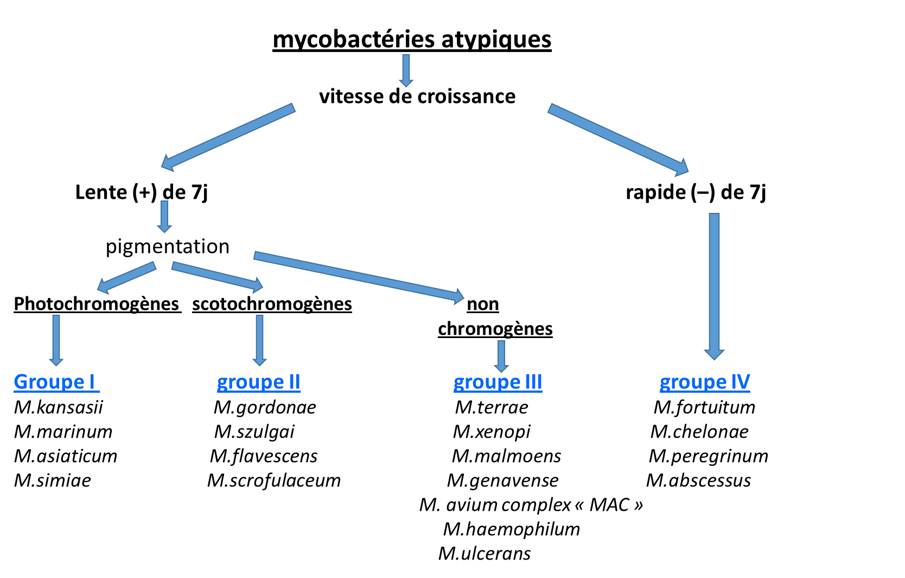

1. **Physiopathologie- Pouvoir pathogène**

* MNT sont habituellement non pathogènes pour l'homme mais une vingtaine d'entre elles se comportent en opportunistes et peuvent être responsables d'infections en cas d'immunodépression locale (lésions broncho-pulmonaires, plaies cutanées,...) ou générale (sida, cancers, hémopathies, corticothérapie au long cours...)
* Les mycobactérioses ne se distinguent de la tuberculose ni par la clinique, ni par la radiologie ou l’anatomo-pathologie
* **Mode de transmission :**
  + Pas de transmission interhumaine
  + Le réservoir étant principalement hydro-tellurique, la transmission se fait par :
    - Aérosol (ex. *M. kansasii*),
    - Ingestion (ex. *M. avium*)
    - Matériel chirurgical mal stérilisé
    - Inoculation sur ulcération ou micro piqûres (ex. *M. marinum*).
* **Localisations cliniques :**

1. **Mycobactérioses pulmonaires**

* Ce sont les formes les plus fréquentes, pouvant simuler une tuberculose pulmonaire.
* Ces infections surviennent presque toujours sur un poumon pathologique : séquelles de tuberculose, bronchopathie ou pneumopathie chronique, fibrose pulmonaire...
* Espèces en cause : ***M. kansasii, M. xenopi, mycobactéries du complexe avium, M. simiae, M. malmoense, M. szulgai, M. fortuitum, M. abscessus.***
* La clinique et la radiologie évoquent la tuberculose
* un diagnostic différentiel s’impose

1. **Mycobactérioses ganglionnaires :**

* Ces infections affectent les enfants de moins de 8 ans
* Adénites froides dont la porte d’entrée peut être oro-pharyngée et dont le siège cervical, sous mental est remarquable
* Evolution bénigne, sans autre séquelle qu’une cicatrice de fistulisation
* *M. scrofulaceum* est la + fréquente
* *M. avium-intracellulare* touche les enfants plus âgés et la localisation est variée

1. **Infections cutanées, des tissus mous**

* II s'agit d'ulcérations cutanées (*M. ulcérans*) : survenant dans un contexte de séjour rural en pays tropical,
* de granulomes chroniques (*M. marinum*) : survenant dans un contexte d'aquariophilie ou de contacts avec des poissons ou des crustacés,
* d'abcès localisés secondaires à des injections médicamenteuses (*M.fortuitum-chelonae* plus rarement *M. abscessus*, parfois *M. xenopi*).
* *M. haemophilum* et *M. szulgai* ont également été trouvés dans ces localisations.

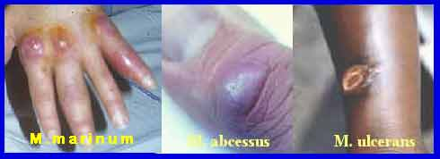

1. **Infections ostéo-articulaires :** consécutives à des interventions chirurgicales ou post-traumatiques : *MAC, M.kansasii, M. xenopi, M. scrofulaceum, M. fortuitum, M peregrinum voire M. terrae.*
2. **Infections généralisées**

Ne surviennent que dans un contexte d'immunodépression profonde de type cellulaire : sida avec < 50 CD4/mm3, traitement immunosuppresseur prolongé dans le cadre de transplantions d'organes, corticothérapie à fortes doses au long cours.

* Espèces en cause : principalement *M. avium-intracellulare*, plus rarement *M. simiae*, *M. kansasii*, *M. haemophilum* et *M. genavense*.
* Les signes cliniques sont des signes généraux d'infection : fièvre, sueurs, altération de l'état général, splénomégalie.

1. **Diagnostic :**
2. **Prélèvements:**

* Mycobactérioses pulmonaires : expectoration, tubage gastrique, LBA..
* Autres prélèvements : Fonction de la localisation
  + Ponction ou biopsie ganglionnaire
  + Biopsie cutanée
  + Ponction ou biopsie osseuse
* Au cours des infections disséminées, les mycobactéries sont recherchées dans le sang, la moelle osseuse et d’autres sites fréquemment atteints (ganglion, os)

1. **Examen microscopique :**

* Il se pratique comme pour la recherche de bacilles de la tuberculose.
* BAAR, la MEE se fait par coloration de Ziehl ou par fluorescence
* La morphologie permet rarement de les distinguer des Mycobactéries tuberculeuses
* Après coloration de Ziehl-Neelsen, l'aspect des mycobactéries atypiques est parfois évocateur de certaines espèces :

***M. kansasii***

**BAAR épais granuleux (zébrés) « en échelles » isolés ou en amas lâches**

***M.avium***

**Coloration non homogène de formes coccobacillaires**

***M. xenopi***

**BAAR long et fins « chevelus »**

1. **Culture :**

* Elle permet d’identifier avec certitude la mycobactérie en cause,
* Les techniques utilisées sont celles employées pour les bacilles de la tuberculose.
* ensemencer plusieurs milieux de culture : milieux solides et liquides usuels pour la culture du BK, milieux ordinaires, géloses enrichies en mycobactine, en citrate de fer ammoniacal ;
* incuber des milieux de culture à 37 °C, à 30 °C et à 42 °C, car certaines mycobactéries atypiques poussent très mal en primoculture à 37 °C;

*\* M. marinum* et *M. ulcerans* ne se développent pas à 37°C

*\* M. Xenopi* pousse à 42°C

**\* Durée d’incubation**

* La vitesse d’apparition de la culture est variable en fonction de l’espèce
* les milieux de culture doivent être incubés pendant au moins 3 mois avant d’être déclarés négatifs car la croissance de certaines espèces est particulièrement lente (*M. xenopi, M. malmoense, M. ulcerans*).

**\*Aspect des colonies :**

* Variable
* Les colonies peuvent être lisses ou rugueuses, pigmentées ou concentrant le vert de malachite (*M. fortuitum*) ou non pigmentées évoquant alors une mycobactérie tuberculeuse

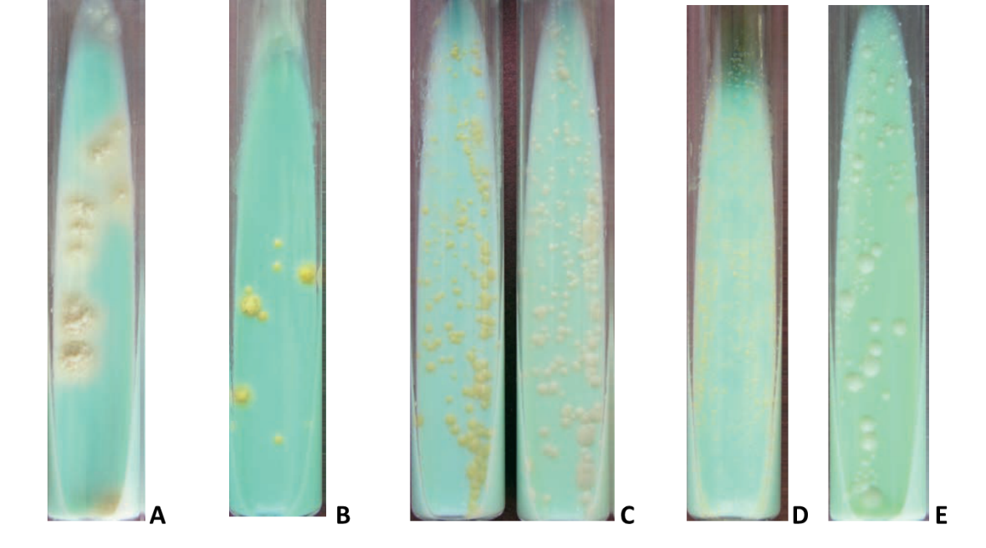

**Cultures sur milieu de Löwenstein-Jensen**.   
**A**. Colonies de *Mycobacterium tuberculosis*.   
**B.** Colonies de *Mycobacterium szulgai* (espèce scotochromogène).   
**C**. Colonies de *Mycobacterium marinum* (espèce photochromogène).   
**D.** Colonies de *Mycobacterium xenopi* (espèce non pigmentée à croissance lente).   
**E.** Colonies de *Mycobacterium chelonae* (espèce à croissance rapide).

1. **Identification des mycobactéries non tuberculeuses :**

* **Identification biochimique de routine (orientation)**

|  |  |  |  |  |
| --- | --- | --- | --- | --- |
| Groupe | Catalase  22° 68° | Niacine | PAS | Cobaye |
| M.Tb Complex | + - | + | S | + |
| M.atypiques | +++ + | - | R | - |

* Une fois acquise la confirmation qu’il s’agit d’une ***M. atypique***, la souche est repiquée pour étudier :
  + La vitesse et la température de croissance.

GROUPES DE

RUNYON

* + L’existence ou non de pigmentation.
  + La photo-induction de pigment.
  + La croissance ou non sur gélose ordinaire.
* La mise en évidence de ces caractères constitue le point de départ de l’identification des espèces au sein des 4 groupes par la mise en évidence des caractères biochimiques et de sensibilité aux antibiotiques.
* Ces techniques sont laborieuses et d’interprétation délicate.
* **Identification moléculaire : Hybridation moléculaire et/ou PCR**
* **Tests de biologie moléculaire :**
* Différentiation génétique du MTBC et des atypiques
* Extraction ADN bactérien de la culture
* PCR hybridation ou séquençage de cibles spécifiques : gène *hsp65, rpoB*, espace intergénique 16-23S (ITS), etc..

**INNO-Lipa (PCR-hybridation)**

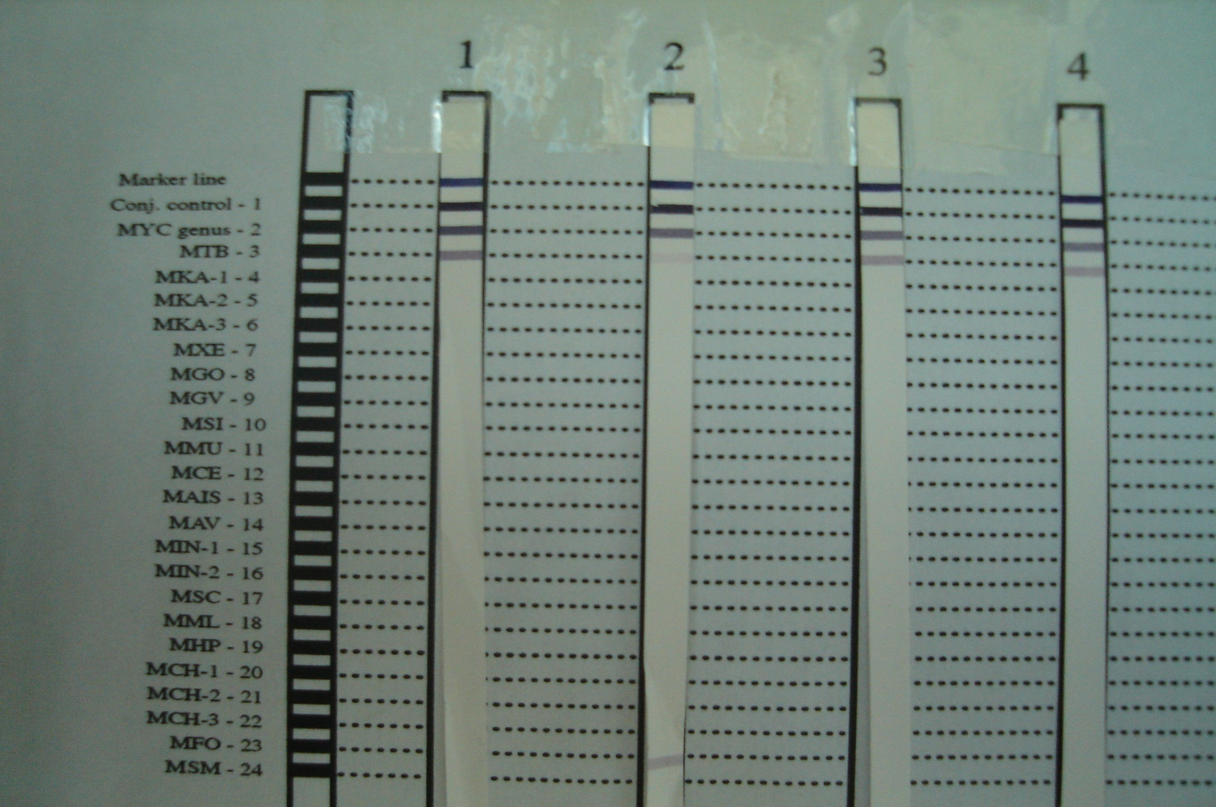

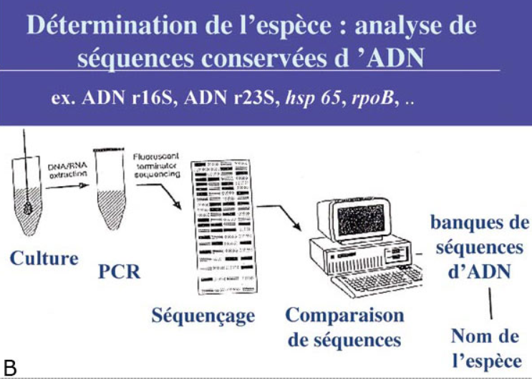

1. **Confrontation clinico-bactériologique :**

* Les résultats bactériologiques doivent être confrontés aux données cliniques et paracliniques.
* Une culture positive isolée à mycobactérie atypique en dehors d’un contexte évocateur est à considérer a priori comme une souillure.
* L’existence d’une pathologie sous-jacente locale ou générale favorisant l’infection opportuniste (immunodépression locale ou générale) rend le diagnostic probable.



1. **Traitement :**

* Les mycobactéries atypiques sont résistantes aux anti-tuberculeux à l’exception de *M. kansasii*
* Le TRT fera appel soit :
* à un acte chirurgicale dans le cas des infections localisées (adénopathies, atteintes cutanées) chez le sujet jeune et sans affection sous-jacente
* à une antibiothérapie, les ATB actifs : l’azithromycine et la clarithromycine, la rifampicine et la rifabutine, l’ethambutol, l’isoniazide, l’amikacine, la tobramycine, la streptomycine, la doxycycline et la minocycline, le cotrimoxazole, la ciprofloxacine et la moxifloxacine, l’imipenème et la céfoxitine, la tigécycline, le linézolide et la clofazimine.
* Le choix des ATB dépend de l’espèce en cause d’où l’intérêt d’une identification précise de l’espèce de mycobactérie responsable,
* La durée de l’antibiothérapie est longue.